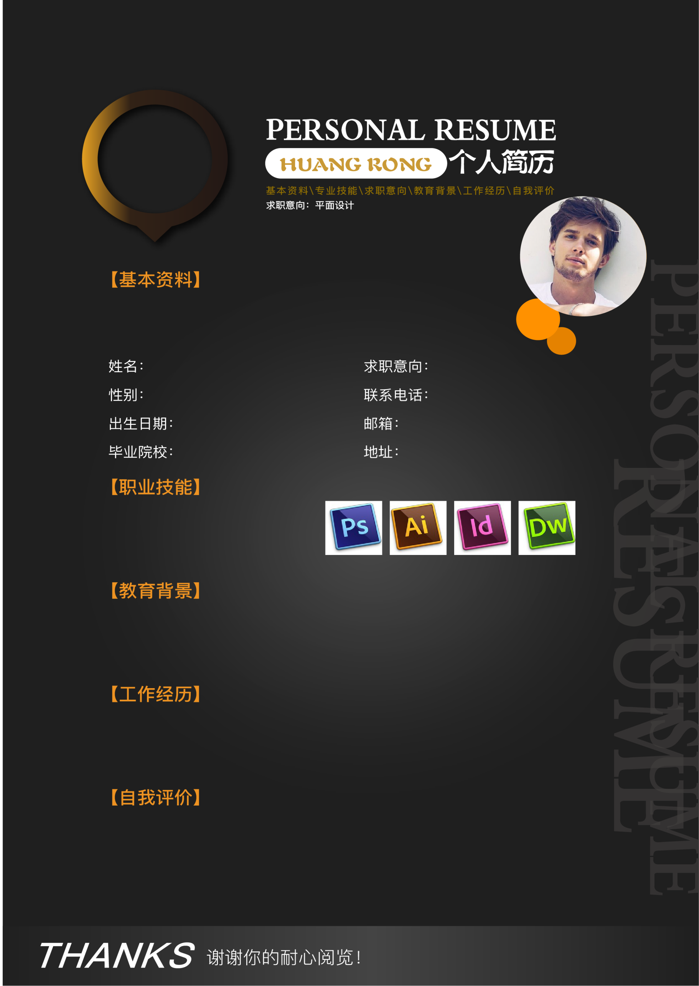

1990.2.2

平面设计

**某某某**

本人性格开朗、热爱设计，思路清晰。具有较强的学习能力与团队合作能力，工作积极进取,态度认真。待人友好，为人诚实谦虚。工作勤奋，认真负责，能吃苦耐劳，尽职尽责，有耐心，有很强的责任感。

2014年06月——2016年10月（其中一年实习）xxxxxxx公司平面设计师

2014年10月——2016年11月xxxx术有限公司编辑美工

2017年至今担任设计公司包装设计

2014年06月——2016年10月（其中一年实习）xxxxxxx公司平面设计师

2014年10月——2016年11月xxxx术有限公司编辑美工

2017年至今担任设计公司包装设计

1、熟练掌握photoshop软件，做电商banner图、app页面，绘制手机图标、图片处理等。

2、熟练操作Illustrator、Coredraw、InDesign等绘图软件进行平面设计。

包括：品牌logo、艺术字设计、包装、海报、折页、喷绘、名片、DM、易拉宝、画册等。

4、熟练掌握办公软件：word、Excel、PPT。

上海市浦东新区东方尚博园

13588888888.com

13588888888

女

上海市浦东新区东方尚博园

某某某